TRƯỜNG CAO ĐẲNG KỸ THUẬT LÝ TỰ TRỌNG TP.HỒ CHÍ MINH
KHOA ĐIỆN – ĐIỆN TỬ
TỔ KỸ THUẬT CƠ SỞ

HƯỚNG DẪN THỰC TẬP
ĐO LƯỜNG VÀ MẠCH ĐIỆN
(LƯU HÀNH NỘI BỘ)

TP.HỒ CHÍ MINH 3/2015

CHƯƠNG 1
THỰC HÀNH THÍ NGHIỆM
MẠCH ĐIỆN MỘT CHIỀU

Bài 1: ÁP DỤNG ĐỊNH LUẬT OHM ĐỂ ĐO CÁC GIÁ TRỊ ĐIỆN TRỞ

- Nhiệm vụ:
Đo các giá trị dòng và thế theo Định luật Ohm tính các giá trị điện trở R₁, R₂ và R₃ và so sánh giá trị đo trung bình với giá trị thực.
Định luật Ohm cho đoạn mạch một chiều: I = U/R (1-1)
- Thí nghiệm:
- Mắc sơ đồ thí nghiệm như hình 1-2.
Hình 1-2. Sơ đồ thí nghiệm áp dụng Định luật Ohm cho đoạn mạch 1 chiều
- Vặn biến trở nguồn DC trên module (Model: EM-600-DC-9) để thay đổi E₁ qua đó thay đổi thế tại U_{A} (điểm A), hoặc vặn biến trở POT để thay đổi U_{A}. Với mỗi giá trị U_{A}, ghi các giá trị dòng tương ứng vào bảng 1-1.
Bảng 1-1
STT | Giá trị đo |  |  |  |  | Giá trị tính toán
STT | U₁(V₁) | U_{A}(V₂) | I₁(A₁) | I₂(A₂) | I₃(A₃) | R₁ | R₂ | R₃
1
2
3
4
5
- Theo các giá trị đo được, áp dụng công thức (1-1), tính các giá trị trên điện trở R₁, R₂ và R₃ tương ứng. Chú ý R₃ = R_{x} + 40$Ω$. Ghi kết quả vào bảng 1-1.
- Tính giá trị trung bình của các R₁, R₂ và R₃ từ các giá trị ở bảng 1-1. So sánh giá trị đo trung bình với giá trị thực của điện trở.

Bài 2: KIỂM NGHIỆM NGUYÊN TẮC PHÂN DÒNG
Nhiệm vụ:
Đo các giá trị dòng điện trong mạch chính và các mạch nhánh. Kiểm tra nguyên tắc phân dòng.Trong quá trình đo có thể thay đổi biến trở để thay đổi dòng qua mạch.
- Thí nghiệm:
- Mắc sơ đồ thí nghiệm như hình 1-3.
Hình 1-3. Sơ đồ kiểm nghiệm lý thuyết phân dòng

- Vặn biến trở nguồn DC trên module (Model: EM-600-DC-9) để thay đổi E₁ qua đó thay đổi thế tại U_{A} (điểm A), hoặc vặn biến trở POT để thay đổi U_{A}. Với mỗi giá trị U_{A}, ghi các giá trị dòng tương ứng vào bảng 1-2.
- Tính giá trị I₂ + I₃ và ghi kết quả vào bảng 1-2. So sánh giá trị đo I₁ với giá trị I₂+ I₃. Nhận xét kết quả, sai số đo và kết luận về nguyên tắc phân dòng.
Bảng 1-2
STT | Giá trị đo |  |  |  |  | Giá trị tính toán
STT | U₁(V₁) | U_{A}(V₂) | I₁(A₁) | I₂(A₂) | I₃(A₃) | I₁ + I₂ =
1
2
3
4
5
- Thay đổi giá trị R₃ (vặn núm biến trở), lặp lại thí nghiệm trên để khảo sát lại nguyên tắc phân dòng.

Bài 3: KIỂM NGHIỆM ĐỊNH LUẬT KIRCHHOFF 1 VÀ 2

- Nhiệm vụ:
Khảo sát Định luật Kirchhoff 1 và 2
a) Định luật Kirchhoff 1:
Tổng đại số các dòng điện tại một nút bằng không với quy định vào nút có dấu + và đi khỏi nút có dấu –
$$∑I \left(điểm nút\right)= 0$$
Áp dụng Định luật Kirchhoff 1 cho điểm nút A của đoạn mạch hình 1-4, ta có:
I₃ = I₁ + I₂ (1-2)
b) Định luật Kirchhoff 2:
Tổng đại số các điện áp rơi trên các phần tử của một vòng kín bằng không
$$∑U \left(vòng kín\right)= 0$$
Áp dụng Định luật Kirchhoff 2 cho các vòng kín bên trái và bên phải của đoạn mạch hình 1-4 ta có:
U₁ = I₁.R₁ + I₃.R₂
U₂ = I₂.R₃ + I₃.R₂ (1-3)
- Thí nghiệm:
- Mắc sơ đồ thí nghiệm như hình 1.4.
- Vặn biến trở nguồn để thay đổi E₁và E₂ tương ứng, ghi các giá trị dòng tương ứng vào bảng 1-3.
Hình 1-4. Sơ đồ kiểm nghiệm Định luật Kirchhoff 1 và 2
Bảng 1-3
TT | Giá trị đo |  |  |  |  | Giá trị tính toán
TT | U₁(V₁) | U₂(V₂) | I₁(A₁) | I₂(A₂) | I₃(A₃) | $$∑I=I_{1}+I_{2}-I_{3}$$ | I₁.R₁+I₃.R₂ | I₂.R₃+I₃.R₂
1
2
3
4
5
- Theo các giá trị đo được, sử dụng giá trị điện trở tính từ thí nghiệm trước, tính toán các biểu thức (1-2) và (1-3), ghi kết quả tính vào bảng 1-3.
Chú ý dòng vào và dòng ra điểm nút có dấu ngược nhau.
- Tính giá trị trung bình của các đại lượng trên. So sánh kết quả tính với giá trị thực. Kết luận về sự phù hợp với Định luật Kirchhoff 1 và 2.
- Lặp lại thí nghiệm theo các bước trên khi thay đổi trở R₃.

Bài 4: KIỂM NGHIỆM NGUYÊN LÝ XẾP CHỒNG

- Nhiệm vụ:
Sử dụng nguyên lý xếp chồng để khảo sát mạch điện 1 chiều có nhiều nguồn.
Trong mạch điện tuyến tính có nhiều nguồn dòng điện qua mỗi nhánh bằng tổng đại số các dòng điện qua nhánh đó do tác độ riêng rẽ của từng sức điện động (khi xét riêng rẽ, các sức điện động khác = 0 / nối tắt).
Ứng với đoạn mạch hình 1-5 đo dòng I₁(5), I₂(5), I₃(5)
Ứng với đoạn mạch hình 1-6 đo dòng I₁(6), I₂(6), I₃(6)
Ứng với đoạn mạch hình 1-7 đo dòng I₁(7), I₂(7), I₃(7)
Theo nguyên lý xếp chồng ta có:
I₁(5) = I₁(6) + I₁(7) (1-4)
I₂(5) = I₂(6) + I₂(7) (1-5)
I₃(5) = I₃(6) + I₃(7) (1-6)
- Thí nghiệm:
- Mắc sơ đồ thí nghiệm lần lượt như hình 1-5, 1-6 và 1-7.
Hình 1-5. Sơ đồ kiểm nghiệm nguyên lý xếp chồng
- Vặn các biến trở nguồn để thay đổi E₁ và E₂ tương ứng, ghi các giá trị dòng tương ứng vào bảng 1-4.
Chú ý dòng vào và dòng ra điểm nút có dấu ngược nhau.

Bảng 1-4
STT | U₁(V₁) | U₂(V₂) | I₁(A₁) | I₂(A₂) | I₃(A₃)
Sơ đồ hình 1-5
Sơ đồ hình 1-6
Sơ đồ hình 1-7

Hình 1-6. Sơ đồ kiểm nghiệm nguyên lý xếp chồng

Hình 1-7. Sơ đồ kiểm nghiệm nguyên lý xếp chồng
- Theo các giá trị đo được, sử dụng giá trị điện trở tính từ thí nghiệm trước, tính toán các biểu thức (1-4), (1-5) và (1-6), ghi kết quả tính vào bảng 1-4.
- Lặp lại thí nghiệm 5 lần. Tính giá trị trung bình của các giá trị tính được. So sánh kết quả tính với giá trị thực. Kết luận về sự phù hợp với nguyên lý xếp chồng.

Bài 5: THỰC HÀNH MOMEN

Hướng dẫn sử dụng bộ driver động cơ DC 24V:

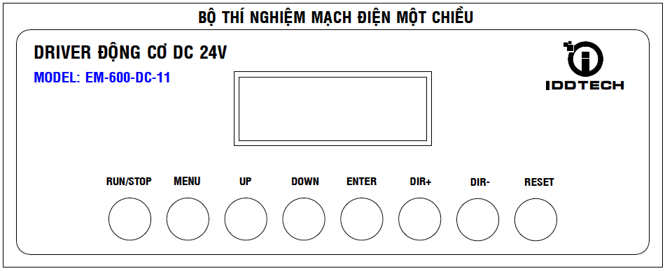
Chức năng các phím bấm:
Phím nhấn | Chức năng
RUN/STOP | Cho phép động cơ chạy hay dừng
MENU | Vào menu cài đặt vận tốc(vận tốc được cài đặt giá trị từ 0 – 100%)
UP | Tăng giá trị(tăng tốc độ động cơ)
DOWN | Giảm giá trị(giảm tốc độ động cơ)
DIR+ | Chọn chiều quay động cơ là quay thuận
DIR- | Chọn chiều quay động cơ là quay nghịch
ENTER | Thoát khỏi MENU đồng thời xác nhận giá trị cài đặt
RESET | Reset lại toàn bộ chương trình
Các bước sử dụng:
Ban đầu khi cấp nguồn vào màn hình LCD hiển thị các thông số khơi động ban đầu cho đến khi LCD hiển thị trạng thái của động cơ “STOP” driver sãn sàng hoạt động. Nhấn phím “MENU” màn hình vào chế độ cài đặt tốc độ cho động cơ, sử dụng các phím “UP”, “DOWN” để cài đặt giá trị tốc độ theo yêu cầu, sử dụng phím “DIR+” và “DIR-” để lựa chọn chiều quay động cơ. Sau khi cài đặt xong nhấn phím “ENTER” màn hình trở lại hiển thị trạng thái động cơ, nhấn phím “RUN/STOP” động cơ bắt đầu quay theo thông số cài đặt. Sử dụng các phím UP, DOWN để điều chỉnh tốc độ và các phím DIR+, DIR- để điều chỉnh chiều của động cơ.

Bài 6: THỰC HÀNH CẦU ĐO ĐIỆN TRỞ WHEASTONE

1. Mục đích thí nghiệm
- Hiểu phương pháp đo so sánh dùng cầu wheastone kiểu đơn và ứng dụng trong việc đo các điện trở có yêu cầu độ chính xác cao.
- Tính toán kết quả đo và đánh giá sai số ứng với từng điện trở.
2. Cơ sở lý thuyết
Phương pháp đo so sánh dùng cầu wheastone là một trong những phương pháp được ứng dụng rất phổ biến hiện nay để đo điện trở độ chính xác cao (theo nguyên lý làm việc chế độ cân bằng) và ứng dụng đo lường một số đại lượng không điện như nhiệt độ, áp suất, khối lượng trên cơ sở cảm biến nhiệt điện trở hay cảm biến tenzo (trên cơ sở nguyên lý làm việc chế độ không cân bằng).
Trong bài thực hành này tập trung vào ứng dụng cầu wheastone để đo điện trở yêu cầu độ chính xác cao.

CT
G
B
R_{x}
R₁
R₂
R₃
R₄
R₅

Hình 1-9. Sơ đồ nguyên lý cầu wheastone kiểu hộp
Mạch cầu gồm có hai điện trở R₂ và R₃ được điều chỉnh với tỉ số mong muốn. Điện trở R₁ thường kết hợp 4 biến trở mắc nối tiếp có giá trị theo kiểu thang decade (chênh nhau 10 lần), điện trở cần đo Rx, điện kế chỉ thị không có độ nhạy cao (CT). Các biến trở mẫu R₁, R₂ cà R₃ được chế tạo bằng điện trở Mangganin có độ ổn định và đô chính xác cao.
Theo nguyên lý làm việc chế độ cân bằng, người ta điều chỉnh các biến trở R₁, R₂ và R₃ sao cho điện kế chỉ zero, lúc đó ta có thể tính toán Rx dựa theo điều kiện cân bằng sau:
R₃ /R₂ = Rx/R₁
Từ đó tính được:
Rx=(R₃/R₂). R₁= k. R₁
Với k= R₃/R₂ gọi là hệ số nhân được điều chỉnh trong qua trình chọn dải đo. Thông thường tỉ số được chọn dạng 10^{x} vơi x= 0, 1, 2 ,3 , -1, -2, -3.
Biến trở R₅ dùng để điều chỉnh độ nhạy của chỉ thị. R₅ càng nhỏ thì độ nhạy càng cao. Các chuyển mạch B và G để bật tắt nguồn cấp cho cầu và cho chỉ thị.
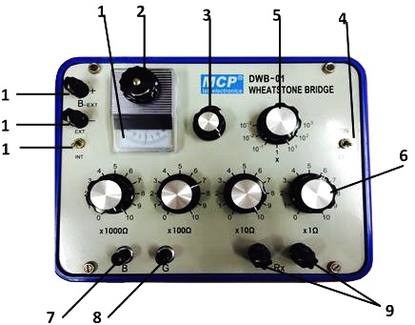
Hình 1.11: Mô tả các nút chức năng của cầu hộp wheastone DBW-01
- Cơ cấu chỉ thị cân bằng(Galvanometer)
- Bộ điều chỉnh không (Zero adjustor)
- Bộ điều chỉnh độ nhạy (Sensitivity adjustor)
- Công tắc nguồn cấp (cung cấp 3V cho mạch cầu và 9V cho mạch chỉ thị)
- Chuyển mạch chọn dải thang đo (chọn tỉ số hay hệ số nhân k)
- Dãy biến trở decade
- Nút nguồn
- Nút cấp nguồn mạch chỉ thị
- Hai điểm nối với điện trở cần đo Rx
- Bộ lựa chọn nguồn cấp cho cầu: nguồn trong (INT.) hay nguồn ngoài (EXT.)
- Đầu nối với âm nguồn bên ngoài EXT.
- Đầu nối với dương nguồn bên ngoài EXT.
Một số lưu ý khi sử dụng cầu DBW-01:
- Sau khi đo phải tắt nguồn cho cầu hộp bằng cách vặn tắt (release) nút (7) và (8).
- Khi đo các loại tải phản ứng kiểu cảm khaáng như cuộn dây motor, biến áp,…, vận hành phải đảm bảo theo trình tự: ấn nút nguồn (7) trước rồi mới đến nút cấp nguồn chỉ thị (8). Nhưng khi cắt mạch thì phải làm theo thứ tự ngược lại.
- Khi đo thì yêu cầu dây nối có điện trở nhỏ hơn 0.002 Ohm. Nếu điện trở cần đo nhỏ hơn 10 Ohm thì hãy trừ giá trị của dây nối vào kết quả đo.
- Khi đo nên ưu tiên chọ hệ số nhân nhỏ hơn để tăng độ phân giải (xem bảng trên)
- Đặt cầu đo trong nhà đảm bảo điều kiện nhiệt đô. 0-40oC, độ ẩm dưới Rh 85%, không có khí an mòn, tránh ánh sáng mặt trời chiếu vào.
- Vặn hoặc ấn các nút nhiều lần nếu cầu không được sử dụng sau thời gian dài
- Lấy pin ra khỏi hộp nếu không muốn sử dụng trong thời gian dài.
- Tránh sốc mạnh khi di chuyển.
3. Thực hành
Các bước tiến hành thực hành đo điện trở với độ chính xác cao như sau:
Bước 1:Đặt cầu hộp wheaston DBW-01 tư thế nằm ngang và mở nắp hộp.
Bước 2:Mở nắp hộp chứa pin (dưới đáy) và đặt 2 viên pin loại D và 1 viên pin loại 6F22 sau đó đóng nắp hộp này lại (bước này chỉ dùng khi cần thay thế pin hay pin đã tháo ra trước đó).
Bước 3: Bật chuyển mạch (4) sang vị trí [ON]. Khi đó kim của cở cấu chỉ chị sẽ lệch. Điều chỉnh nút không (2) (Zero adjustor) đến khi kim ở vị trí cân bằng. Vặn ngược chiều kim đồng hồ nút điều chỉnh độ nhạy (3) đến vị trí gần cuối ứng với độ nhạy thấp nhất).
Bước 4:Để ước lượng điện trở cần đo, chọn hệ số nhân k trên nút lựa chọn (5) và sử dụng 4 nút điều chỉnh của biến trở decade (6) để chọn điên trở R₁ hợp lý.
Bước 5:Nối hai chân cọc nguồn ngoài (11) và (12) vào module nguồn 12VDC sau khi qua module biến trở để hiệu chỉnh nguồn (bước này có thể không thực hiện nếu không có ý định sử dụng nguồn ngoài trong phép đo).
Bước 6: Chọn một trong số các điện trở từ module điện trở để nối vào hai cọc đo (9).
Bước 7: Chuyển mạch (10) vào vị trí INT (khi đo điện trở nhỏ hơn 50k). Ấn nút nguồn (7) và (8) để bật vị trí ON. Sẽ có một trong hai trường hợp xảy ra:
- Nếu kim của chỉ thị lệch qua vị trí [+] nghĩa là giá trị điện trở cần đo lớn hơn giá trị ước lượng trước đó. Hãy tăng giá trị k đến khi kim chỉ zero. Nếu kim chỉ thị lệch hẳn sang vị trí kịch thang (full scale) [+] thì phải điêu chỉnh tăng cả k và R₁ (điện trở tổng từ dải điện trở decade) đến khí kim chỉ vị trí zero.
- Nếu kim của chỉ thị lệch qua vị trí [-] nghĩa là giá trị điện trở cần đo nhỏ hơn giá trị ước lượng trước đó. Hãy giảm giá trị k đến khi kim chỉ zero. Nếu kim chỉ thị vẫn còn lệch sang vị trí [-] sau khi đã giảm k đi 1000 thì tiếp tục giảm giá trị R₁ và sẽ làm cho độ phân giải cao hơn. Khi kim chỉ không, để tăng độ chính xác thì phải tăng độ nhạy lên vị trí Max. Sau đó tiến hành hiệu chỉnh lại như trên.
Kết quả đo:
R_{x} = k x R₁
Với:
K:Chọn trên bộ chọn dải đo trên nút (5)
R₁: Là tổng giá trị dải điện trở decade các nút số (6)
Khi đo Rx có giá trị lớn (tham khảo bảng 1, khi đo điện trở 50k trở lên) thì phải chọn nguồn ngoài 9V hoặc 12V bằng cách chuyển mạch chuyển mạch (10) sang vị trí EXT. và điều chỉnh biến trở để chọn giá trị nguồn phù hợp. Các bước tiến hành đo khi dùng nguồn ngoài cũng tương tự như dùng nguồn trong.
Bảng 2: kết quả tính toán báo cáo quá trình đo
Số TT | Các điện trở cần đo (chọn 4 trong số 10 điện trở trong module điện trở) | Chọn hệ số nhân k | Tổng giá trị điện trở decade R₁ | Lựa chọn nguồn trong INT. hay ngoài EXT. | Kết quả đo R_{x} | Đánh giá sai số
1 | R₁
2 | R₂
3 | R₃
4 | R₄
5 | R₅

Ghi chú:
- Điện trở các loại (Ohm) trong module điện trở bao gồm loại: 1; 3,3; 4,7; 5,6; 10; 22; 33; 56; 100 Ohm; độ chính xác 5%.
- Có thể sử dụng các điện trở có giá trị 50k trở lên để thấy được sự khác nhau sai số khi dùng nguồn ngoài và nguồn trong.
- Đánh giá sai số là so sánh giữa kết quả đo được với giá trị thực ghi trên điện trở và đưa ra nhận xét sự phụ thuộc độ chính xác kết quả đo vào độ nhạy và mức nguồn cấp.

Bài 7: THỰC HÀNH CHỈNH LƯU CẦU DIODE

I. Lý thuyết:
Tải R (L=0)
Hình 1.1.
Hình 1.2.

Khi 0 <θ<π, >0 , Diode D₁, D₂ phân cực thuận, D₃,D₄ phân cực ngược. Dòng điện chảy từ điểm A qua D₁, qua tải, D₂ về điểm B.
Ta có phương trình:
Khi π<θ< 2π, <0 Diode D₁, D₂ phân cực ngược, D₃,D₄ phân cực thuận. Dòng điện chảy từ điểm B qua D₃, qua tải, D₄ về điểm A.
Ta có phương trình
Như vậy điện áp chỉnh lưu trung bình
Dòng tải trung bình
Dòng trung bình qua một diode
U_{ngVmax}=U₂.
Chỉnh lưu cầu một pha được sử dụng rộng rãi trong thực tế. Ưu điểm của mạch là có thể không cần biến áp. Nhược điểm của nó là luôn có hai diode tham gia dẫn dòng. Như vậy, sẽ có sụt áp do hai diode gây ra, chính lý do này làm cho mạch cầu không thích hợp với chỉnh lưu điện áp thấp, dòng tải lớn.

II. Thực hành
- Tiến hành thí nghiệm
- Tắt công tắc cấp nguồn TA-10 trên bục nguồn. Vặn variac trên module (Model: EM-600-1P-10) cấp nguồn về không (vặn ngược chiều kim đồng hồ tới rìa trái).
- Mắc sơ đồ thí nghiệm như hình 3.1.

Hình 3.1. Sơ đồ thực hành chỉnh lưu.
- Bật nguồn trên TA-10. Vặn biến trở cấp thế trên module (Model: EM-600-1P-10) tăng dần lên 90V. Đọc các giá trị dòng, thế trên các dụng cụ đo và ghi kết quả vào bảng 3.1.
Bảng 3.1
TT | U  (V_{variac}) | U  (V₁) | I  (A₁) | U  (V₂) | I  (A₂) | Nhận xét kết quả
1 | 60V
2 | 70V
3 | 80V
4 | 90V

CHƯƠNG 2
THỰC HÀNH THÍ NGHIỆM
MẠCH ĐIỆN XOAY CHIỀUMỘT PHA

Bài 8.XÁC ĐỊNH CÁC THÔNG SỐ TẢI R - X_{L} - X_{C}

I. Xác định các thông số trở kháng R
- Các công thức cơ bản
Các công thức tính toán cho mạch xoay chiều 1 pha với trở thuần như sau:
Trở kháng:
R = U/I
Công suất cho mạch trở: P = U.I
- Tiến hành thí nghiệm
- Tắt công tắc cấp nguồn TA-10 trên bục nguồn. Vặn variac trên module (Model: EM-600-1P-10) cấp nguồn về không (vặn ngược chiều kim đồng hồ tới rìa trái).
- Mắc sơ đồ thí nghiệm như hình 2.2. Trong đó giá trị R lần lượt lấy từ các trở R₁, R₂ và R₃ trên module (Model: EM-600-1P-7).

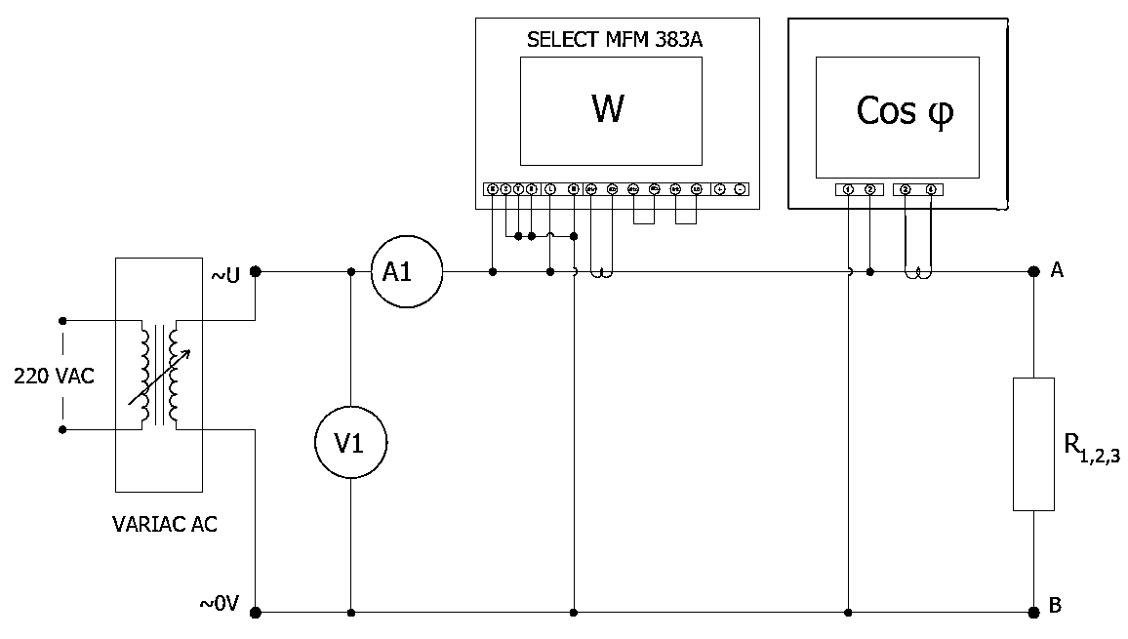

Hình 2.2. Sơ đồ thí nghiệm xác định thông số điện trở trong mạch điện xoay chiều 1 pha.
- Bật nguồn trên TA-10. Vặn biến trở cấp thế trên module (Model: EM-600-1P-10) tăng dần lên 90V. Đọc các giá trị dòng, thế, công suất, cos$φ$ trên các dụng cụ đo và ghi kết quả vào bảng 2.1 đến bảng 2.3. Tính giá trị điện trở từ kết quả đo. So sánh giá trị ghi trên điện trở.

- Tính giá trị trung bình và sai số đo: ví dụ cho R₁
Giá trị trung bình cho 4 lần đo R_{1(tb)} = [R_{1(đ1)+}R_{1(đ2)}+R_{1(đ3)}+R_{1(đ4})]/4
Sai số tuyệt đối = R_{1(tb)} – R_{1(thực)}
Sai số tương đối (%) = [R_{1(tb)} – R₁] x 100/R₁ [%]
Thí nghiệm với R₁:
TT | U  (V₁) | I  (A₁) | P  (W) | P=U.I  Tính | Cos$φ$ | R₁=U/I  Tính | Kết quả + sai số R_{1(tb)}=…
1 | 60V
2 | 70V
3 | 80V
4 | 90V

Thí nghiệm với R₂:
TT | U  (V₁) | I  (A₁) | P  (W) | P=U.I  Tính | Cos$φ$ | R₂=U/I  Tính | Kết quả + sai số R_{2(tb)}=…
1 | 60V
2 | 70V
3 | 80V
4 | 90V

Thí nghiệm với R₃:
TT | U  (V₁) | I  (A₁) | P  (W) | P=U.I  Tính | Cos$φ$ | R₃=U/I  Tính | Kết quả + sai số R_{3(tb)}=…
1 | 60V
2 | 70V
3 | 80V
4 | 90V

- Nhận xét kết quả:
- Đánh giá sai số phép đo
- So sánh giá trị công suất đo và công suất tính, đánh giá sai số phép đo.
- Nhận xét về giá trị cos$φ$ cho mạch AC 1 pha với giá trị trở thuần.

II.Xác định thông số cảm kháng (X_{L})
- Các công thức cơ bản
Các công thức tính toán cho mạch xoay chiều 1 pha với điện cảm như sau:
Tổng trở: Z_{L} = U/I
Đối với điện cảm thực có điện trở thuần khác 0 là R_{L}, giá trị tổng trở của mạch R mắc thêm và nội trở cuộn dây bằng:
R + RL = P/I²
Cảm kháng:
X_{L}=2$π$fL = $ϖ$L, với $ω$=2$π$f=314 (với f=50 Hz)
L=X_{L}/314
Và: $X_{L}=\sqrt{Z_{L}^{2}-{(R+R_{L})}^{2}}$
Công suất tác dụng:
P = U.I.cos$φ$
Vậy với giá trị đo được R ở phần trên ta tính được giá trị cảm kháng.
- Tiến hành thí nghiệm
- Tắt công tắc cấp nguồn TA-10 trên bục nguồn. Vặn variac trên module (Model: EM-600-1P-10) cấp nguồn về không (vặn ngược chiều kim đồng hồ tới rìa trái).
- Mắc sơ đồ thí nghiệm như hình 2.3. Trong đó giá trị L lần lượt lấy từ các điện cảm L₁, L₂ và L₃ của bảng thí nghiệm.
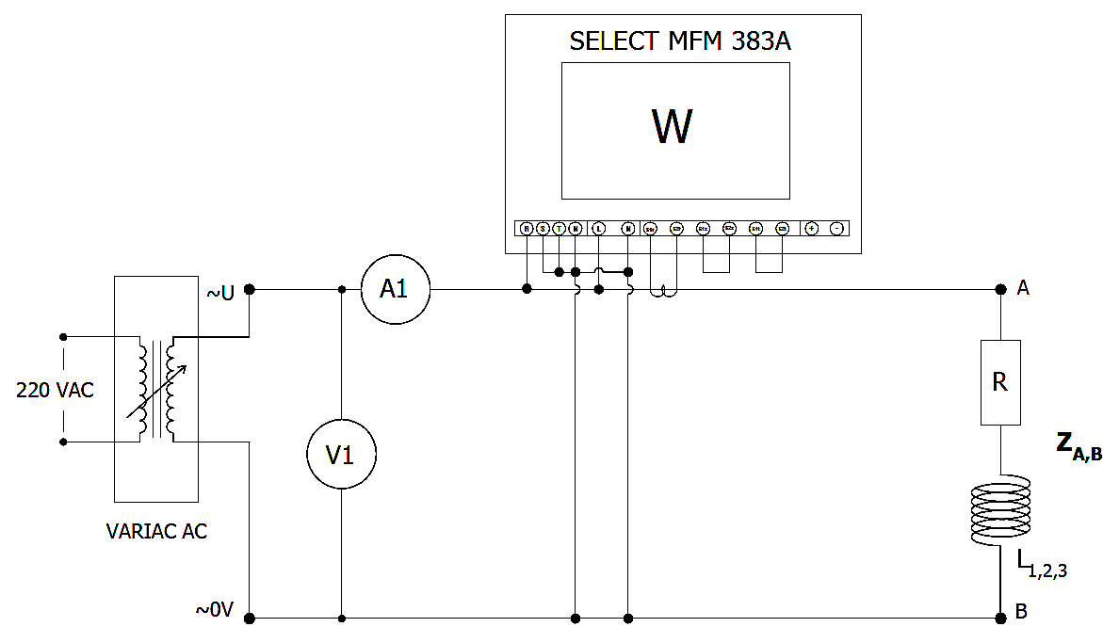
Hình 2.3. Sơ đồ thí nghiệm xác định thông số cảm kháng trong
mạch điện xoay chiều 1 pha
- Vặn biến trở cấp thế trên module (Model: EM-600-1P-10) tăng dần tới U=90V. Đọc các giá trị dòng, thế, công suất trên các dụng cụ đo và ghi kết quả vào bảng 2.4 đến bảng 2.6. Tính giá trị cảm kháng.
Thí nghiệm với L₁: Bảng 2.4
TT | U  (V1) | I  (A1) | P  (W) | U.I  Tính | Cos$φ$=  P/UI | Z_{L1} | R_{L1} | X_{L1} | L1  Tính
1 | 60V
2 | 70V
3 | 80V
4 | 90V
Thí nghiệm với L₂: Bảng 2.5
TT | U  (V1) | I  (A1) | P  (W) | U.I  Tính | Cos$φ$=  P/UI | Z_{L2} | R_{L2} | X_{L2} | L2  Tính
1 | 60V
2 | 70V
3 | 80V
4 | 90V
Thí nghiệm với L₃:
Bảng 2.6
TT | U  (V₁) | I  (A₁) | P  (W) | U.I  Tính | Cos$φ$=  P/UI | Z_{L3} | R_{L3} | X_{L3} | L₃  Tính
1 | 60V
2 | 70V
3 | 80V
4 | 90V
- Nhận xét kết quả
So sánh giá trị L thu được từ thí nghiệm với giá trị điện cảm L₁- L₂ ghi trên linh kiện. Đánh giá sai số phép đo (tuyệt đối và tương đối).
So sánh giá trị công suất đo và công suất tính, đánh giá sai số phép đo.
Nhận xét về giá trị cos$φ$ trong mạch điện xoay chiều với điện cảm.
Nếu mắc đồng hồ đo cos$φ$ vào mạch hình 2.3 sẽ có hiện tượng gì?

III.Xác định thông số dung kháng (X_{C})
- Các công thức cơ bản:
Các công thức tính toán cho mạch xoay chiều 1 pha với các điện dung như sau:
Tổng trở:
Z_{C} = U/I
Đối với điện dung thực có điện trở dò khác vô cùng, giá trị này bằng:
R_{C} = P/I²
Dung kháng:
X_{C} = 1/2$π$fC = 1/$ω$C, với $ω$=2$π$f=314 (với f=50 Hz).
C=1/314.X_{C}
Và:
$$X_{C}=\sqrt{Z_{C}^{2}-R_{C}^{2}}$$
Công suất tác dụng:
P = U.I.cos$φ$
- Tiến hành thí nghiệm
- Tắt công tắc cấp nguồn TA-10 trên bục nguồn. Vặn variac trên module (Model: EM-600-1P-10) cấp nguồn về không (vặn ngược chiều kim đồng hồ tới rìa trái).
- Mắc sơ đồ thí nghiệm như hình 2.4. Trong đó giá trị C lần lượt lấy từ các điện dung C₁, C₂ và C₃ của module (mã).

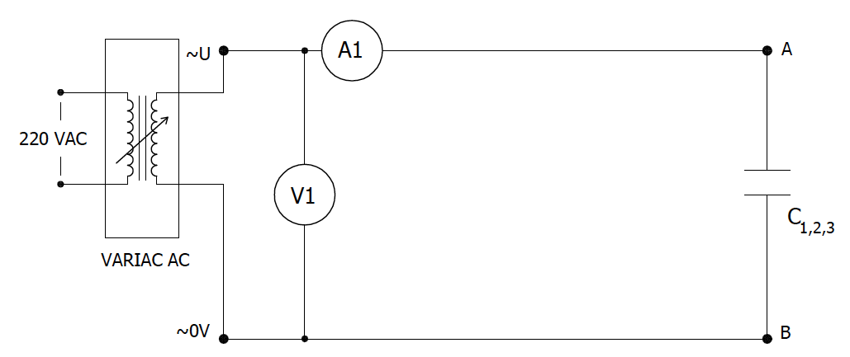
Hình 2.4. Sơ đồ thí nghiệm xác định thông số dung kháng
trong mạch điện xoay chiều 1 pha
Vặn biến trở cấp thế trên module (mã..) tăng dần tới U = 90V. Đọc các giá trị dòng, thế, công suất trên các dụng cụ đo và ghi kết quả vào bảng 2.7 đến bảng 2.9. Tính giá trị dung kháng.
Thí nghiệm với C₁:
Bảng 2.7
TT | U  (V₁) | I  (A₁) | P  (W) | U.I  Tính | Cos$φ$=  P/UI | Z_{C1} | R_{C1} | X_{C1} | C₁  Tính
1 | 60V
2 | 70V
3 | 80V
4 | 90V
Thí nghiệm với C₂:
Bảng 2.8
TT | U  (V₁) | I  (A₁) | P  (W) | U.I  Tính | Cos$φ$=  P/UI | Z_{C2} | R_{C2} | X_{C2} | C₂  Tính
1 | 60V
2 | 70V
3 | 80V
4 | 90V
Thí nghiệm với C₃:
Bảng 2.9
TT | U  (V₁) | I  (A₁) | P  (W) | U.I  Tính | Cos$φ$=  P/UI | Z_{C3} | R_{C3} | X_{C3} | C₃  Tính
1 | 60V
2 | 70V
3 | 80V
4 | 90V

- Nhận xét kết quả
So sánh giá trị C thu được từ thí nghiệm với gía trị điện dung C₁₋₂₋₃ghi trên linh kiện. Đánh giá sai số phép đo.
So sánh giá trị công suất đo và công suất tính, đánh giá sai số phép đo.
Trong mạch điện xoay chiều chỉ có tụ điện, nếu bỏ qua trở rò (xem là vô cùng).

Bài 9. THÍ NGHIỆM VỀ MẠCH CỘNG HƯỞNG ĐIỆN ÁP TRONG MẠCH ĐIỆN XOAY CHIỀU CÓ R-L-C NỐI TIẾP MACH CỘNG HƯỞNG THẾ

- Các công thức cơ bản
Trong các mạch R-L-C mắc nối tiếp (hình 2.5) trị số hiệu dụng của điện áp:
$$U=\sqrt{U_{R}^{2}+{(U_{L}-U_{C})}^{2}}$$
U_{R}=IR, U_{L}=IX_{L}, U_{C}=IX_{C}
$$U=I\sqrt{R^{2}+{(X_{L}-X_{C})}^{2}}=IZ$$
Tổng trở Z của nhánh R-L-C mắc nối tiếp.
$$Z=I\sqrt{R^{2}+{(X_{L}-X_{C})}^{2}}$$
Điện kháng của nhánh: X=X_{L}-X_{C}
Khi X=X_{L}-X_{C}>0 hay X_{L}> X_{C}, $φ$>0, mạch có tính chất điện cảm.
Khi X=X_{L}-X_{C}<0 hay X_{L}< X_{C}, $φ$<0, mạch có tính chất điện dung.
Khi X_{L}=X_{C}<0 ta có X=0, I=U/R có giá trị lớn nhất, $φ$=0 và cos$φ$=1. Dòng điện trùng pha với điện áp. Dòng điện trong nhánh khi đó đạt cực đại I=U/R – Đó chính là hiện tượng cộng hưởng điện áp.
- Tiến hành thí nghiệm
- Tắt công tắc cấp nguồn TA-10 trên bục nguồn. Vặn variac trên module (Model: EM-600-1P-10) cấp nguồn về không (vặn ngược chiều kim đồng hồ tới rìa trái).
- Mắc sơ đồ thí nghiệm như hình 2.5. Dùng dây nối để tạo mạch tải như trong bảng 2.10.

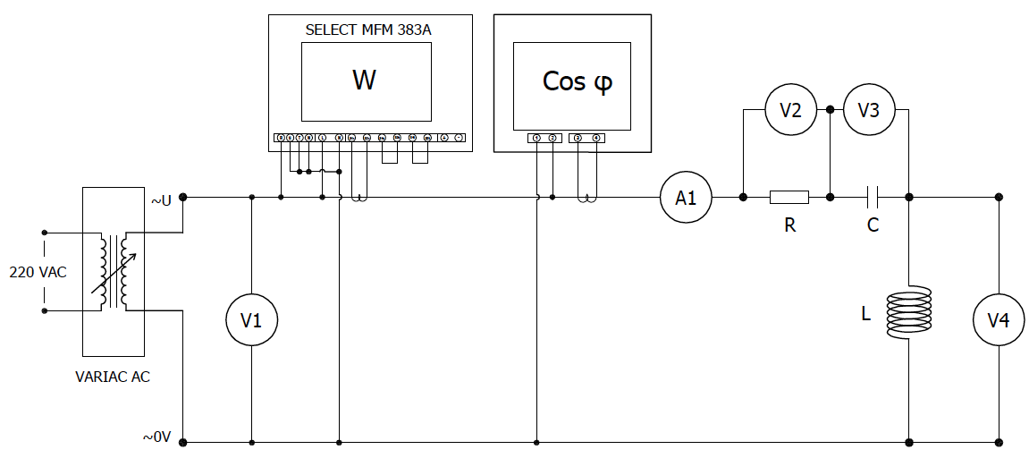
Hình 2.5. Sơ đồ thí nghiệm đoạn mạch xoay chiều với R-L-C nối tiếp
Thay đổi giá trị L và C để đạt các giá trị $U_{L}≈U_{C}$, U_{L}>U_{C}, U_{L}<U_{C} ví dụ chọn các thông số sau:
Hàng thứ 1: Tải chỉ có R₁, không có L và C (nối tắt các vị trí L và C)
Hàng thứ 2: Tải mắc nối tiếp R₁ – L₁ – C₁, ứng với trường hợp U_{L}$≈$U_{C}
Hàng thứ 3: Tải mắc nối tiếp R₁ – L₁ – C₃, ứng với trường hợp U_{L}>U_{C}
Hàng thứ 4: Tải mắc nối tiếp R₁ – L₁//L₂ – C₁, ứng với trường hợp U_{L}<U_{C}
Chú ý có thể chọn các giá trị nối tiếp hoặc song song L và C khác
- Bật công tắc nguồn cấp điện. Vặn biến trở cấp thế trên module (mã) tăng đến U=80V, giữ nguyên giá trị thế này trong quá trình thí nghiệm.
Ghi kết quả đo và tính toán cho mỗi trường hợp vào bảng 2.10.
Thí nghiệm với R – L-C nối tiếp:
Bảng 2.10
TT | U  (V₁) | Kiểu nối | I  (A₁) | U_{R}  (V₂) | U_{C}  (V₃) | U_{L}  (V₄) | Cos$φ$ | P  (W) | P=UI Cos$φ$  Tính
1 | 80V | R₁ đoản mạch L và C | U/R=
2 | 80V | R₁-L₁-C₁
3 | 80V | R₁-L₁-C₃
4 | 80V | R₁-L₁//L₂-C₁

- Từ kết quả thu được, nhận xét về các giá trị dòng I, cos$φ$, công suất P cho mỗi trường hợp và khi có cộng hưởng điện áp.

Bài 10. THÍ NGHIỆM VỀ CỘNG HƯỞNG DÒNG ĐIỆN TRONG MẠCH ĐIỆN XOAY CHIỀU CÓ R-L-C SONG SONG

- Mạch cộng hưởng dòng
Trong mạch R- L- C mắc song song (hình 2.6), dòng qua L và C ngược nhau.
Trường hợp $\left|I_{L}\right|$<$\left|I_{C}\right|$ ta có $φ$<0
Trường hợp $\left|I_{L}\right|$>$\left|I_{C}\right|$ ta có $φ$>0
Trường hợp $\left|I_{L}\right|≈\left|I_{C}\right|$ ta có $φ≈$0, khi đó dòng qua L và C ngược nhau, triệt tiêu nhau, dòng chỉ tính theo dòng qua R, có giá trị nhỏ nhất –đó chính là hiện tượng cộng hưởng dòng trong mạch AC 1 pha chứa R – L – C song song.
- Tiến hành thí nghiệm
- Tắt công tắc cấp nguồn TA-10 trên bục nguồn. Vặn variac trên module (Model: EM-600-1P-10) cấp nguồn về không (vặn ngược chiều kim đồng hồ tới rìa trái).

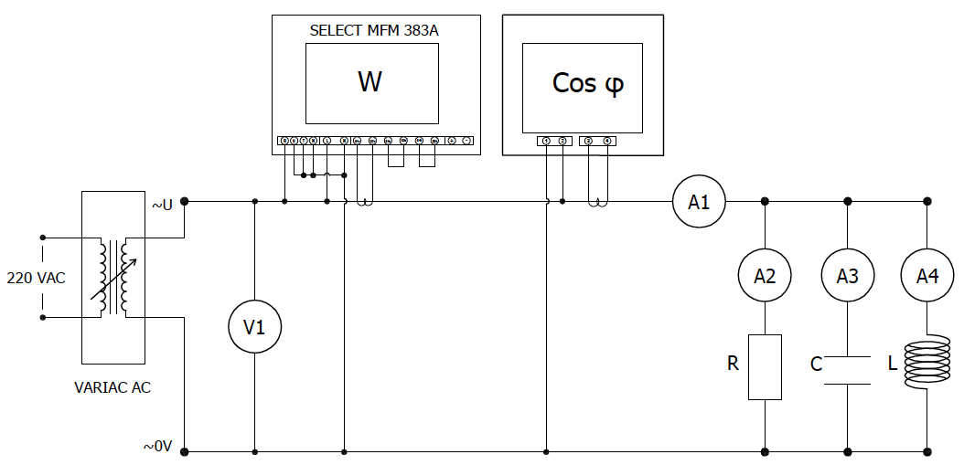
Hình 2.6. Sơ đồ thí nghiệm đoạn mạch xoay chiều với R-L-C song song.
Thay đổi giá trị L và C để đạt các giá trị I_{L}$≈$I_{C}, I_{L}>I_{C}, I_{L}<I_{C} ví dụ ta chọn các thông số sau:
Hàng thứ 1: Tải R₁ – không có L và C (để hở mạch)
Hàng thứ 2: Tải R₁-L₂-C₃, ứng với trường hợp $\left|I_{L}\right|$<$\left|I_{C}\right|$
Hàng thứ 3: Tải R₁-L₁//L₃-C₃, ứng với trường hợp $\left|I_{L}\right|$>$\left|I_{C}\right|$
Hàng thứ 4: Tải R₁-L₁-C₂, ứng với trường hợp $\left|I_{L}\right|≈\left|I_{C}\right|$
Chú ý có thể chọn các giá trị nối tiếp hoặc song song L và C khác
- Bật công tắc nguồn cấp điện. Vặn biến trở cấp thế trên module (Model: EM-600-1P-10) tăng đến U=80V, giữ nguyên giá trị thế này trong quá trình thí nghiệm.
Ghi kết quả đo và tính toán cho mỗi trường hợp vào bảng 2.11.
Bảng 2.11
TT | U  (V₁) | Kiểu nối | I  (A₁) | I_{R}  (A₂) | I_{C}  (A₃) | I_{L}  (A₄) | Cos$φ$ | P  (W) | P=UI Cos$φ$  Tính
1 | 80V | R₁ | U/R=
2 | 80V | R₁-L₂-C₃
3 | 80V | R₁-L₁//L₃-C₃
4 | 80V | R₁-L₁-C₂

- Từ kết quả thu được, nhận xét về các giá trị dòng I, cos$φ$, công suất P cho mỗi trường hợp và khi có cộng hưởng dòng.

Bài 11.THỰC HÀNH VỚI CÔNG TƠ 1 PHA

Hướng dẫn cách lắp công tơ điện 1 pha
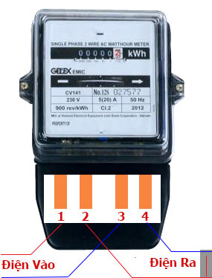
Nhìn trên hình vẽ để lắp đặt công tơ điện bạn cần xác đường nguồn cấp dùng bút thử điện để xác định.

a) Cách mắc:

1 | Dây Pha (Nóng) | Vào
2 | Dây Pha (Nóng) | Ra
3 | Dây Trung Hoà | Vào
4 | Dây trung hoà | Ra

Thực tế cấu tạo bên trong công tơ điện thì dây số 3 và dây số 4 đấu chung nhau.
Chú ý mắc dây đúng như trên để có hiệu quả cao nhất.
Để xác định dây Pha (nóng) thì ta dùng bút thử điện, dây nào làm bút thử điện đỏ thì là dây Pha (nóng).

b) Ý nghĩa các thông số:
- 220V: Điện áp định mức của công tơ.
- 10(40)A: Dòng điện định mức của công tơ là 10A. Có thể sử dụng quá tải đến 40A mà vẫn đảm bảo độ chính xác. Nếu sử dụng quá 40A thì công tơ chạy không đảm bảo chính xác và có thể hỏng. Các dòng điện 5(20)A, 20(80)A, 40(120)A: Cũng tương tự.
- 450 vòng/kWh: Đĩa công tơ quay 450 vòng thì được 1 kWh. 900 vòng/kWh, 225 vòng/kWh cũng tương tự.
- Cấp 2: Cấp chính xác của công tơ. Sai số 2% toàn dải đo. Tương tự cho cấp 1, cấp 0.5. (Cấp càng nhỏ càng chính xác).
- 50Hz: Tần số lưới điện

c) Cách đọc trị số của công tơ:
Công tơ 1 pha có 6 chữ số. 5 chữ số màu đen và 1 chữ số cuối cùng màu đỏ. Chữ số màu đỏ có giá trị 1/10kWh. Còn các chữ số màu đen ghép lại có giá trị từ 00000 -> 99999kWh.
Giả sử dãy số là 234567 thì giá trị cần đọc là 23456.7kWh. Thông thường ta chỉ đọc là 23456kWh, bỏ qua phần thập phân.

Một số loại công tơ phổ biến:
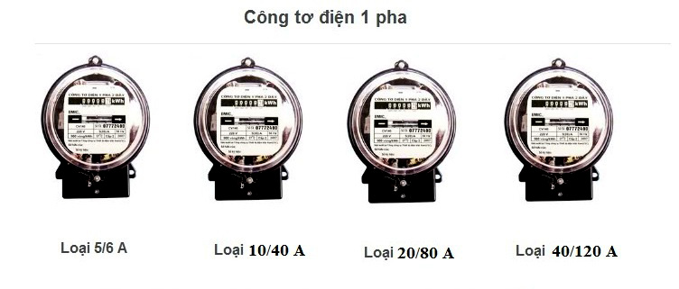
Thực hành đo điện năng bằng công tơ điện 1 pha loại 5(20)A
Sinh viên đấu nối mạch theo sơ đồ dưới đây và đọc trị số công tơ.

Bài 12. XÂY DỰNG ĐỒ THỊ VECTOR TỔNG TRỞ BẰNG THỰC NGHIỆM

Trong đoạn mạch AC 1 pha có chứa trở, tụ và điện cảm, tổng trở Z của đoạn mạch sẽ bằng: Z=U/I = R+jX = Z <$φ$U_{L}=IX_{L}, U_{C} = IX_{C}
Điện kháng của nhánh: X = X_{L} – X_{C}$φ$- góc lệch pha giữa U và I
$$\dot{U}={\dot{U}}_{R}+{\dot{U}}_{L}+{\dot{U}}_{C}=U_{R}+jU_{L}-jU_{C}$$
$$Z=\sqrt{R^{2}+{(X_{L}-X_{C})}^{2}}$$
S = UI = P + jQ = P + j($Q_{L}-Q_{C}$)
$$\left|S\right|=\sqrt{P^{2}+Q^{2}}=\sqrt{P^{2}+{(Q_{L}-Q_{C})}^{2}}$$
$${\dot{U}}_{R}=\dot{I}$$
$⟹$P = I²R
$${\dot{U}}_{L}=jX_{L}\dot{I}$$
$⟹$Q_{L}= I²X_{L}
$${\dot{U}}_{C}=jX_{C}\dot{I}$$
$⟹$Q_{C}= I²X_{C}
Trên hình 2.8 biểu diễn đồ thị vector điện áp theo các thông số của mạch:
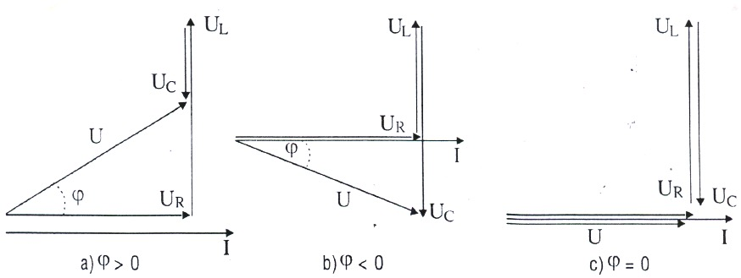
Hình 2.8. Đồ thị vector điện áp cho mạch R – L – C
Khi U_{L}>U_{C} ta có $φ$>0, đồ thị như trên hình 2.5a)
Khi U_{L}<U_{C} ta có $φ$<0, đồ thị như trên hình 2.5b)
Khi U_{L}=U_{C} ta có $φ$=0, đồ thị như trên hình 2.5c)
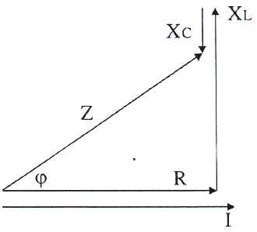
Đồ thị vector công suất và tổng trở tương tự như trên. Ví dụ cho trường hợp U_{L}>U_{C} ta có $φ$>0, đồ thị tổng trở như trên hình 2.9.

Hình 2.9. Đồ thị vector tổng trở khi $φ$>0
Các bước tiến hành thí nghiệm:
- Mắc sơ đồ thí nghiệm như trên hình 2.10

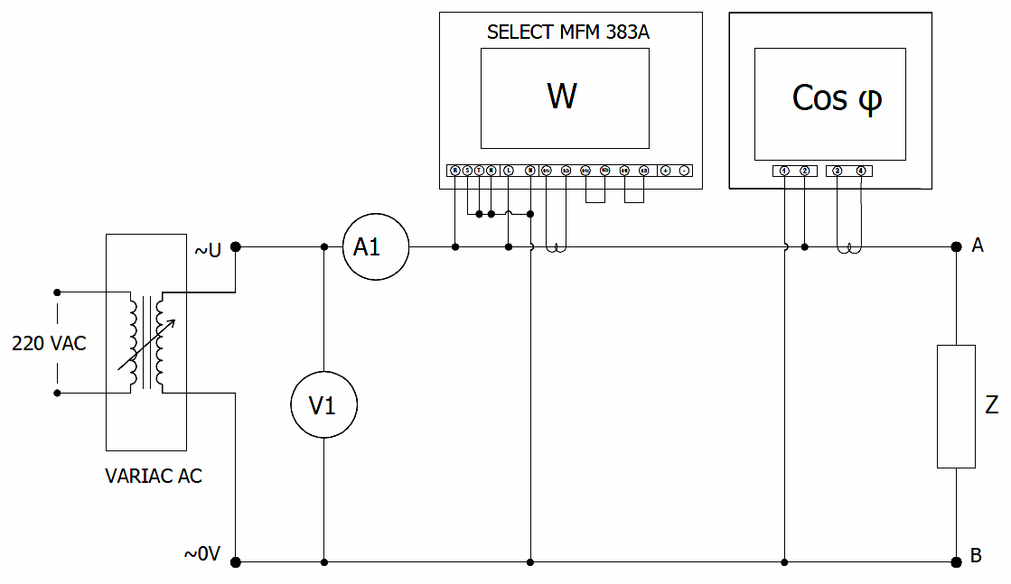
Hình 2.10. Sơ đồ thí nghiệm xây dựng đồ thị vector tổng trở bằng thực nghiệm
- Lần lượt mắc tổng trở Z là các linh kiện sau đây:
a. Z = R (Trở thuần)
b. Z = R + jX_{L} (Trở thuần R nối tiếp điện cảm)
c. Z = R + jX_{C} (Trở thuần R nối tiếp điện dung)
d. Z = R + j(X_{L}- X_{C}) (Trở thuần R nối tiếp điện cảm, điện dung)
- Đo các giá trị và ghi vào bảng 2.13.
Bảng 2.13
Z | U  (V₁)>60 | I  (A₁)>1A | U_{R} | U_{L} | U_{C} | Pđo  (W) | Cos$φ$
R
R+jX_{L}
R+jX_{C}
R+j(X_{L}-X_{C})

Tính toán các giá trị và ghi vào bảng 2.14:
Bảng 2.14
Z | R | X_{L} | X_{C} | P | Q_{L} | Q_{C} | S | $$φ$$
R
R+jX_{L}
R+jX_{C}
R+j(X_{L}-X_{C})

Xây dựng đồ thị vector điện áp ứng với các tải Z trong bảng kết quả thí nghiệm trên.
Xây dựng đồ thị vector công suất S = P + j(Q_{L} – Q_{C})
Xây dựng đồ thị vector tổng trở Z = R + j(X_{L} – X_{C})
So sánh góc $φ$ giữa thí nghiệm và tính toán.
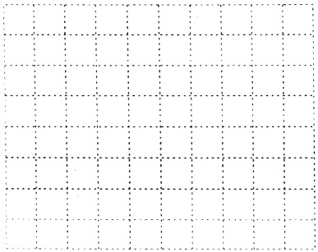  Z = R | Z = R + jX_{L}
Z = R +jX_{C} | Z = R + j(X_{L} – X_{C})

CHƯƠNG 3
THỰC HÀNH THÍ NGHIỆM
MẠCH ĐIỆN XOAY CHIỀU BA PHA

Bài 13. THỰC HÀNH ĐỒNG HỒ ĐO CÔNG SUẤT ĐA NĂNG MFM 383A

- Mục đích:
Học viên tìm hiểu mạch động lực và sử dụng đồng hồ đo công suất đa năng để đo các thông số trên mạch động lực hình 1a.
- Tiến hành thực hành:
Cách sử dụngđồng hồ đo công suất đa năng MFM383A:
Có 3 phím chuyên dụng dán nhãn là VI, VAF, P.
Sử dụng các phím 3 để đọc các thông số đo. Đơn giản chỉ cần nhấn các phím này để đọc các thông số.
Lựa chọn chế độ hoạt động:
Nhấn phím (A/M) và giữ 3 giây. để chuyển đổi giữa chế độ tự động và chế độ bằng tay.
Lưu ý: Theo mặc định trong chế độ tự động các trang hiển thị tự chuyển trang sau 5 giây/mỗi trang.
Sơ đồ kết nối đồng hồ với thiết bị cần đo
1. Trường hợp kết nối 3 pha 4 dây, sử dụng 3 TI:
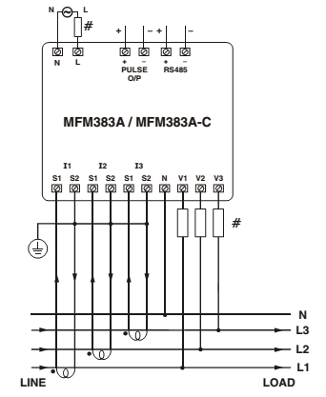

2. Trường hợp kết nối 3 pha 4 dây, sử dụng 3 TI và 3 TU:
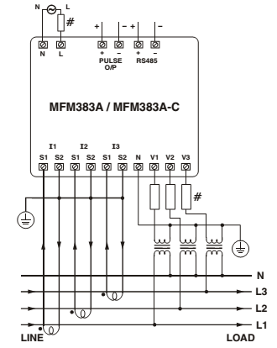

3. Trường hợp kết nối 3 pha 3 dây, sử dụng 2 TI:
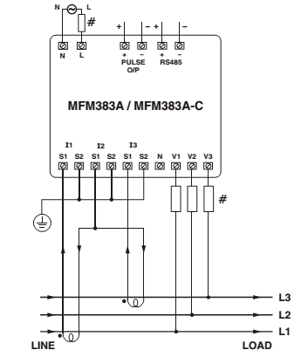
4.Trường hợp kết nối 3 pha 3 dây, sử dụng 2 TI và 2TU:

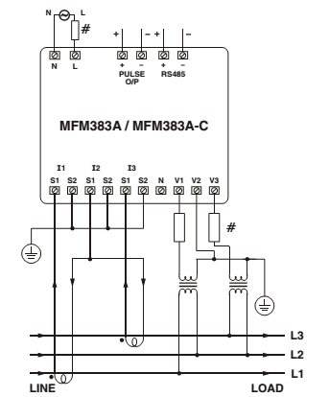
5. Trường hợp kết nối 2 pha 3 dây, sử dụng 2 TI:
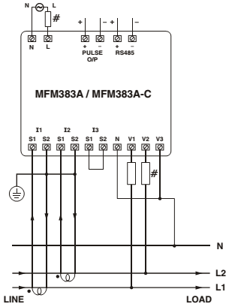

6. Trường hợp kết nối 2 pha 3 dây, sử dụng 2 TI và 2TU:
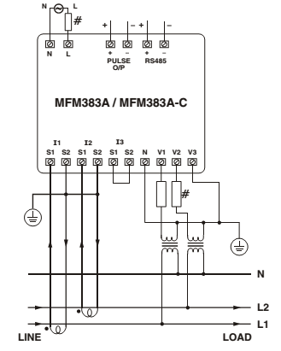
7. Trường hợp kết nối 1 pha 2 dây, sử dụng 1TI: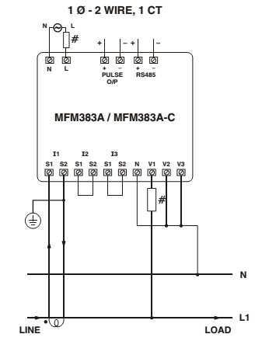
Thực hành đồng hồ đo công suất đa năng MFM383A:
- Tắt nguồn tổng trên bục nguồn TA-10.
- Thực hiện đấu nối các module thí nghiệm theo sơ đồ mạch động lực như trên hình 1a.
- Đọc các thông số của đồng hồ đa năng trên module (Model: EM-600-3P-…)

Hình 1a. Sơ đồ mạch động lực thực hành đo công suất đa năng

Bài 14. THỰC HÀNH ĐO ĐIỆN NĂNG SỬ DỤNG CÔNG TƠ 3 PHA

Hình 3a. Sơ đồ mạch động lực thực hành đo điện năng

Bài 15. THÍ NGHIỆM PHỤ TẢI NỐI SAO

a) Mắc sơ đồ thí nghiệm phụ tải nối sao như hình 2-3.

Hình 2-3. Sơ đồ thí nghiệm với phụ tải kiểu sao

b) Nguồn đối xứng, tải đối xứng nối hình sao (Y)
Mắc tải $Z_{A}, Z_{B}, Z_{C}$ vào mạch hình 2-3, lần lượt ghi trên các bảng phía dưới.
Để công tắc K₄ ở vị trí ngắt (trung tính cách điện) và K₄ đóng (trung tính tải nối trung tính nguồn). Đo các trị số I (A1) đến I (A4), U pha và U dây tương ứng. Ghi kết quả đo vào bảng tương ứng.
Bảng 1.1: $Z_{A}= Z_{B}= Z_{C}=R$ (phụ tải 3 pha là thuần trở)
TT | I  (A₁) | I  (A₂) | I  (A₃) | I  (A₄) | U_{RS}  (V₁) | U_{ST}  (V₂) | U_{RT}  (V₃) | U_{RN}  (V₄) | U_{SN}  (V₅) | U_{TN}  (V₆) | P_{d} | P | Cos$φ$
K4 đóng
K4 ngắt

Bảng 1.2: $Z_{A}= Z_{B}= Z_{C}=jX_{C}$ (phụ tải 3 pha là thuần dung) – không đấu cos$φ$
TT | I  (A₁) | I  (A₂) | I  (A₃) | I  (A₄) | U_{RS}  (V₁) | U_{ST}  (V₂) | U_{RT}  (V₃) | U_{RN}  (V₄) | U_{SN}  (V₅) | U_{TN}  (V₆) | P_{d} | P | Cos$φ$
K4 đóng
K4 ngắt

Bảng 1.3: $Z_{A}= Z_{B}= Z_{C}=jX_{L}$ (phụ tải 3 pha là thuần cảm) – không đấu cos$φ$
TT | I  (A₁) | I  (A₂) | I  (A₃) | I  (A₄) | U_{RS}  (V₁) | U_{ST}  (V₂) | U_{RT}  (V₃) | U_{RN}  (V₄) | U_{SN}  (V₅) | U_{TN}  (V₆) | P_{d} | P | Cos$φ$
K4 đóng
K4 ngắt

Bảng 1.4: $Z_{A}= Z_{B}= Z_{C}=R+jX_{L}$ (phụ tải 3 pha có chứa tải trở + cảm)
TT | I  (A₁) | I  (A₂) | I  (A₃) | I  (A₄) | U_{RS}  (V₁) | U_{ST}  (V₂) | U_{RT}  (V₃) | U_{RN}  (V₄) | U_{SN}  (V₅) | U_{TN}  (V₆) | P_{d} | P | Cos$φ$
K4 đóng
K4 ngắt

Bảng 1.5: $Z_{A}= Z_{B}= Z_{C}=R+j{(X}_{L}-X_{C})$ (phụ tải 3 pha có chứa tải trở + cảm + dung)
TT | I  (A₁) | I  (A₂) | I  (A₃) | I  (A₄) | U_{RS}  (V₁) | U_{ST}  (V₂) | U_{RT}  (V₃) | U_{RN}  (V₄) | U_{SN}  (V₅) | U_{TN}  (V₆) | P_{d} | P | Cos$φ$
K4 đóng
K4 ngắt

Tính toán và nhận xét kết quả, so sánh với lý thuyết:
- Khi K₄ đóng và ngắt dòng điện trong các pha như thế nào?
- Điện áp U dây và U pha như thế nào?
c) Nguồn đối xứng, tải không đối xứng nối hình sao (Y)
Mắc tải $Z_{A}, Z_{B}, Z_{C}$ vào mạch hình 2-3, lần lượt ghi trên các bảng phía dưới.
Để công tắc K₄ ở vị trí ngắt (trung tính cách điện) và K₄ đóng (trung tính tải nối trung tính nguồn). Đo các trị số I (A₁) đến I (A₄), U pha và U dây tương ứng. Ghi kết quả đo vào bảng tương ứng.
Bảng 1.6: $Z_{A}= R, Z_{B}$=$jX_{C}, Z_{C}=jX_{L}$ (phụ tải gồm trở thuần, tụ, cảm mắc riêng)
TT | I  (A₁) | I  (A₂) | I  (A₃) | I  (A₄) | U_{RS}  (V₁) | U_{ST}  (V₂) | U_{RT}  (V₃) | U_{RN}  (V₄) | U_{SN}  (V₅) | U_{TN}  (V₆) | P_{d} | P | Cos$φ$
K4 đóng
K4 ngắt
Bảng 1.7: $Z_{A}=Z_{B}=R, Z_{C}=∞$ (phụ tải 2 pha là trở, pha thứ 3 ngắt mạch)
TT | I  (A₁) | I  (A₂) | I  (A₃) | I  (A₄) | U_{RS}  (V₁) | U_{ST}  (V₂) | U_{RT}  (V₃) | U_{RN}  (V₄) | U_{SN}  (V₅) | U_{TN}  (V₆) | P_{d} | P | Cos$φ$
K4 đóng
K4 ngắt
Bảng 1.8: $Z_{A}=Z_{B}=R, Z_{C}=jX_{C}$ (phụ tải 2 pha là trở, pha thứ 3 là tụ)
TT | I  (A₁) | I  (A₂) | I  (A₃) | I  (A₄) | U_{RS}  (V₁) | U_{ST}  (V₂) | U_{RT}  (V₃) | U_{RN}  (V₄) | U_{SN}  (V₅) | U_{TN}  (V₆) | P_{d} | P | Cos$φ$
K4 đóng
K4 ngắt

Tính toán và nhận xét kết quả, so sánh với lý thuyết:
$$S_{Σ}=U_{A}I_{A}+U_{B}I_{B}+U_{C}I_{C}=…$$

Bài 16. THÍ NGHIỆM PHỤ TẢI NỐI TAM GIÁC

1. Mắc sơ đồ thí nghiệm với phụ tải nối tam giác như hình 2-4.

Hình 2-4. Sơ đồ thí nghiệm với phụ tải kiểu tam giác
2. Nguồn đối xứng, tải đối xứng nối hình tam giác ($Δ)$
Mắc tải $Z_{A}, Z_{B}, Z_{C}$ vào mạch hình 2-4, lần lượt ghi trên các bảng phía dưới.
Ghi kết quả đo vào bảng tương ứng.
Bảng 2.1:
$$Z_{A}=Z_{B}= Z_{C}=R-jX_{C}$$
$$Z_{A}=Z_{B}= Z_{C}=R+jX_{L}$$
TT | I  (A₁) | I  (A₂) | I  (A₃) | I  (A₄) | I  (A₅) | I  (A₆) | U_{RS}  (V₁) | U_{ST}  (V₂) | U_{RT}  (V₃) | P_{d} | P | Cos$φ$
R-jX_{C}
R+jX_{L}

Tính toán và so sánh với kết quả thí nghiệm (tính P)

3. Nguồn đối xứng, tải không đối xứng nối tam giác ($Δ)$
Mắc tải $Z_{A}, Z_{B}, Z_{C}$ vào mạch hình 2-4, lần lượt ghi trên các bảng phía dưới.
Ghi kết quả đo vào bảng tương ứng.
Bảng 2.2:
$$Z_{A}=Z_{B}= R, Z_{C}=jX_{L}$$
$Z_{A}=Z_{B}= R, Z_{C}=∞$ (hở mạch)
TT | I  (A₁) | I  (A₂) | I  (A₃) | I  (A₄) | I  (A₅) | I  (A₆) | U_{RS}  (V₁) | U_{ST}  (V₂) | U_{RT}  (V₃) | P_{d} | P | Cos$φ$
Z_{A}=Z_{B}=R, Z_{C}=jX_{L}
Z_{A}=Z_{B}=R, Z_{C}=$∞$

Tính toán và so sánh với kết quả thí nghiệm
$$S_{Σ}=…$$

